附件3 学位申请报名考试功能说明

- 准备学生报名数据
1、模板通过学位管理---学位申请----报名导入处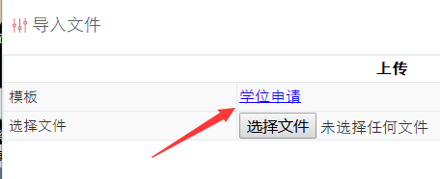 下载。按照此模板准确、完成填写学生信息。
2、学号、姓名必须准确，有一项不准确不能导入。
二、导入数据
1、报考专业课和外语需要分开做数据导入，学位考试类型分别填写“专业课”或“外语”。
2、将准备好的数据通过“报名导入”导入系统，导入文件必须是“xls”格式。
3、导入成功后系统提示“导入成功”并提示导入多少条。
4、导入成功后，站点可以通过“查询”查看本站点本次导入名单，核对名单。查看时选择本站点，学位状态“未授予”、报名状态“已报名”，如图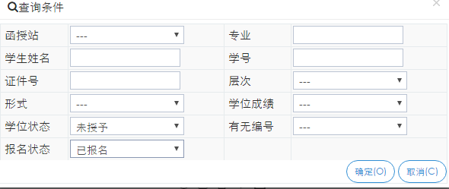。
三、注意事项
1、非英语专业没有通过学位外语考试的学生不能报名专业课考试，否则无法成功导入系统，学费未交清的学生不能报名考试。
2、数据有不符合要求的都无法导入成功，需要修改后，重新导入。
3、学生不要重复报名。
4、英语专业的学生可同时报考第二外语和专业课考试，需要分别做两个表格分别导入。

